«Лето – это маленькая жизнь»

Солнце и свежий воздух, вода и отличная погода — именно за это мы так любим лето. И в это время года стараемся проводить с детьми максимум времени вне дома.
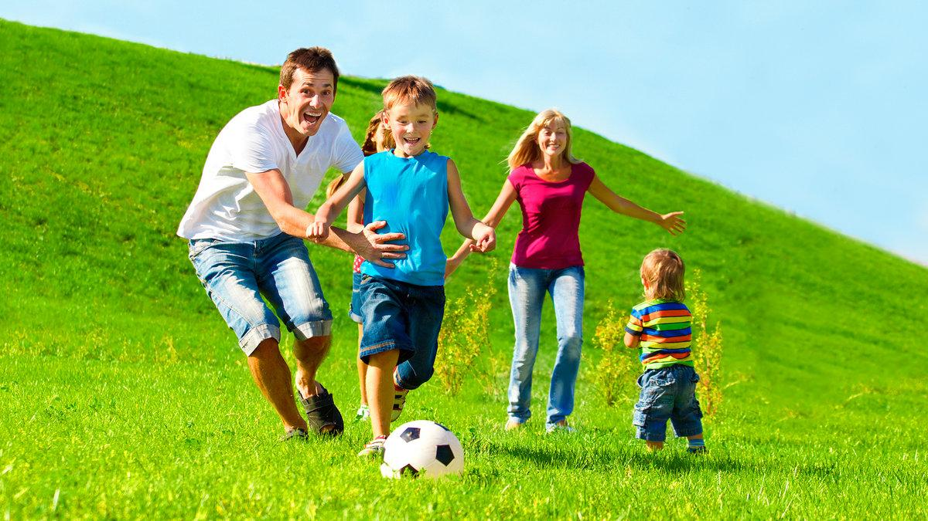
О пользе активного семейного досуга можно говорить бесконечно. Ведь именно семья играет огромную роль в развитии ребенка как личности. Культура организации досуга, конечно же, зависит от взрослых. В их обязанности входит научить своих любимых чад отдыхать с пользой для здоровья. Если родители сами тяжелы на подъем, малыш просто не поймет, почему его агитируют отдыхать не так, как мама с папой.
И почему в то время, пока взрослые проводят вечера у компьютера, его настойчиво отправляют поиграть на улице. Родители должны подавать пример своему чаду, поэтому лучший отдых – это отдых всей семьей. Дети любят бегать, прыгать, преодолевать различные препятствия, поэтому активный отдых всей семьей для них будет настоящим праздником.
1. Пешие прогулки
Самый доступный вид отдыха – это пешие прогулки. Свежий воздух очень полезен детскому организму, к тому же ребенку, непривыкшему к активному спорту, прогулка в ближайшем парке не покажется чересчур утомительной. Мотивировать малыша на прогулку можно любым способом: рассказать о том, какие красивые утки водятся в парковом пруду и предложить ребенку их покормить; пообещать показать дерево с замысловатой формой ствола или позвать его собрать листья и цветы для гербария.
2. Пикник в городе или на даче
Такое времяпровождение – отличный способ приучить ребенка к активному отдыху. Достаточно лишь придумать интересную игру, например, конкурс, кто из членов семьи быстрее всех найдет самый красивый цветок, самую крупную клубнику на грядке или самую большую шишку в лесу.

3. Поход с ночевкой
Дальний поход всей семьей с ночевкой в палатке принесет ребенку массу удовольствия, если к нему подготовиться заранее. Вместе со всеми необходимыми вещами возьмите с собой бадминтон, волейбольный мяч и несколько настольных игр, в которые можно будет поиграть вечером в палатке.
Если вы собираетесь в походе порыбачить, не забудьте захватить и детскую удочку, чтобы ребенок мог наравне со взрослыми поучаствовать в процессе ловли рыбы.
4. Сезонный спорт
Веселым и активным развлечением в любое время года станет сезонный спорт. Летом всей семьей отправляйтесь кататься на велосипедах или роликах. Если вы сами не умеете кататься – самое время научиться этому вместе со своим ребенком: ему совместный процесс обучения доставит немало веселых минут.
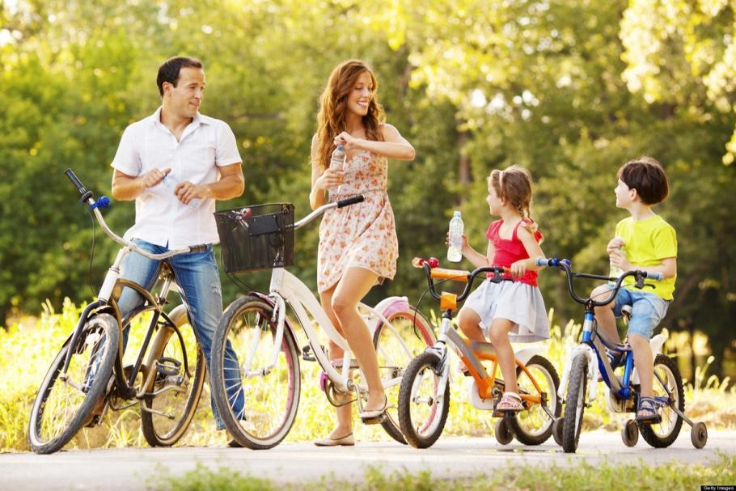

5. Отдых у озера или моря
Если вы часто бываете на пляже или ездите к морю и берете с собой детей, старайтесь не давать им скучать. Вместо того чтобы просто лежать под палящим солнцем, постройте вместе с ребенком замок из песка, поиграйте в воде в игру «кто поднимет больше брызг», посвятите время партии в волейбол или бадминтон.
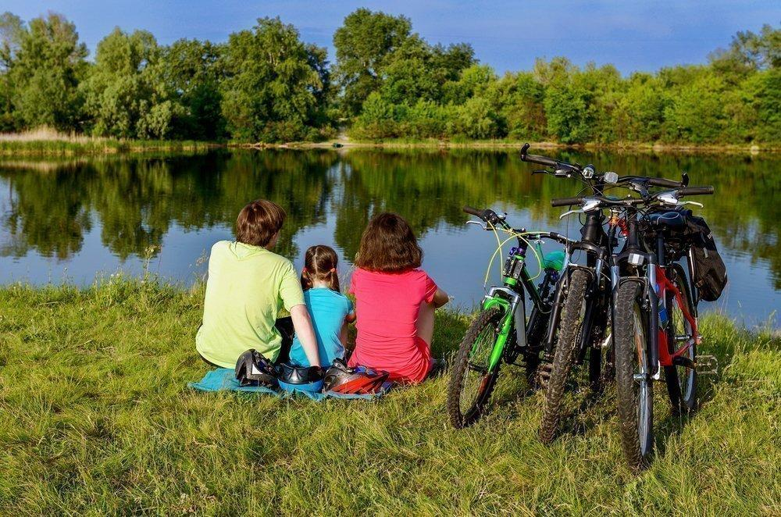
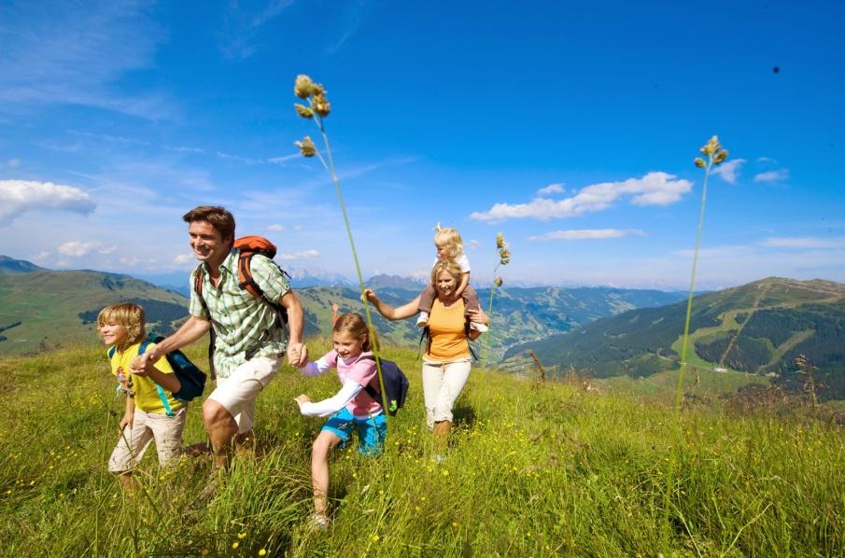

6. Групповые подвижные игры
Чтобы привлечь ребенка к активному отдыху, совсем необязательно куда-то ехать. Если у вас собираются гости и среди них есть дети, или вы просто гуляете на детской площадке недалеко от дома, где много сверстников вашего ребенка, предложите им поиграть в активные игры. Прятки, догонялки, пятнашки, поиск какого-либо предмета или игра в пантомиму – это не только заставит детей шевелиться, но и доставит им множество веселых минут.
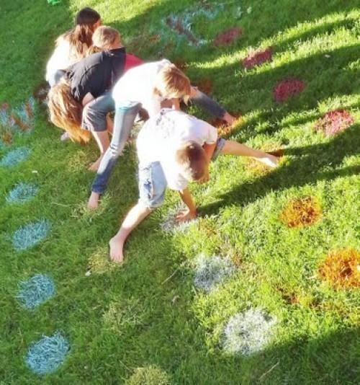
Летом большим почётом у детей и взрослых пользуются подвижные игры, спортивные занятия и разные другие виды активного времяпрепровождения, часть из которых мы помним из детства, а какие-то — придумываем на ходу, с помощью детей.
Твистер на траве.
Краской из баллончика закрашиваются круги по трафарету.
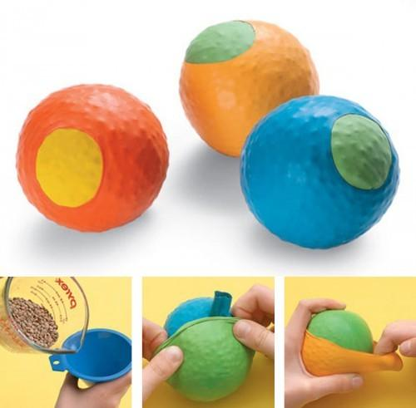
Из разноцветных воздушных шариков можно сделать мячи, набитые чечевицей, фасолью или горохом.

Их бросают в специально сделанные «мишени». Чем дальше и меньше тарелочка, тем больше очков за попадание.
Случайно может получится вот такая дорога-лабиринт, нарисованная водой из лейки, чтобы проехать по ней на велосипеде или поиграть в догонялки.
Для совсем маленьких можно сделать дорожку попроще и предложить просто по ней идти. 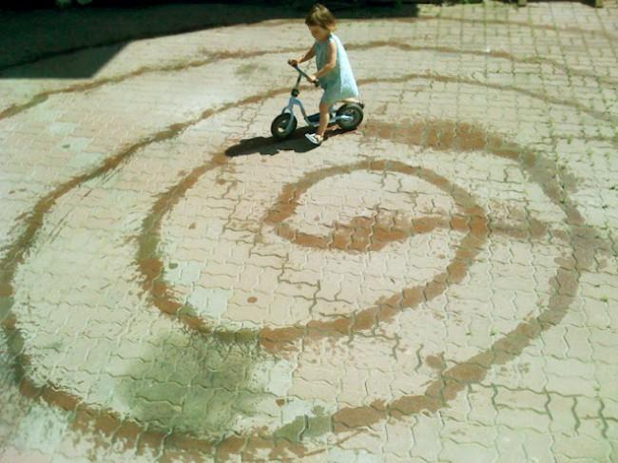
Можно придумать множество вариаций игры на пляже «Боулинг», но суть в том, чтобы выкопать ямки (или закопать формочки) и закатывать в них мячик (теннисный например).
Самое сложное — это попасть в дальние ямки, не провалившись при этом в другие.

«Кольцеброс».
Вам понадобятся: кольца и конусы, которые легко заменят маленькие бутылочки из-под детских соков или, что еще проще, обычные палочки.
Расставьте конусы (или воткните палочки) на небольшом расстоянии друг от друга. Для детей старшего возраста рядом с конусами прутиком напишите цифры, которые будут обозначать количество заработанных баллов. Взяв сразу несколько колец, нужно набросить их на конусы.

«Паутина»
Натяните веревку, зацепив ее за всевозможные предметы — скамейку, дерево, лесенку и т. д. То есть создайте этакую паутину или веревочный лабиринт. Скажите, что эту паутину сплел сказочный паук, и пройти ее можно, перелезая (или подлезая) через веревку.
Трудность задания состоит в том, что за нее ни в коем случае нельзя задевать (даже косичками!). Если такое случается, нужно вернуться назад и начать выполнять задание снова.
Вам и самим будет интересно поучаствовать в игре. Попробуйте, и вы поймете, что это не так уж и просто. Если ваш ребенок не может справиться с заданием, включитесь в игру и помогите ему, но и он пусть поможет вам, если потребуется помощь.
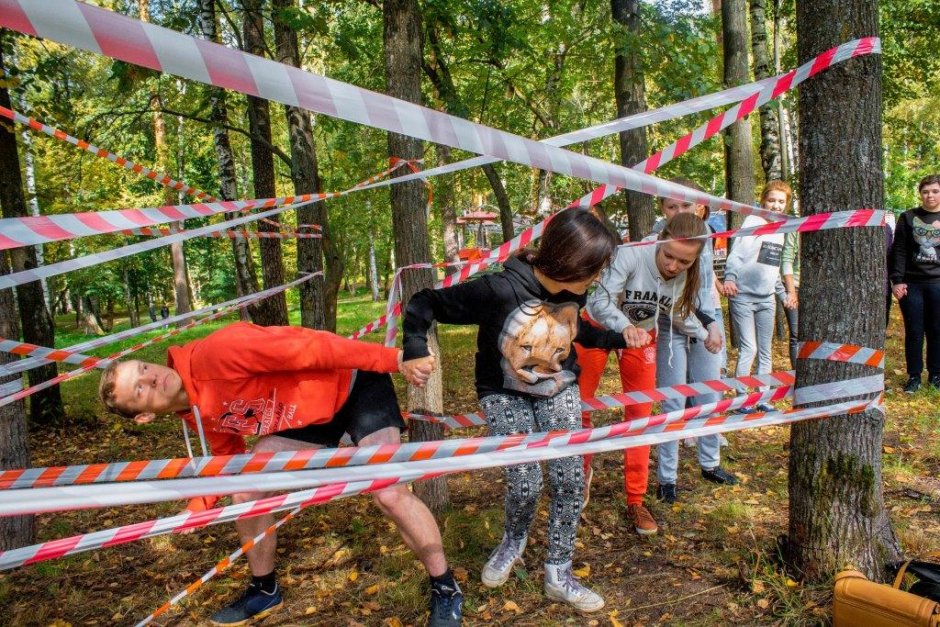

Солнце, воздух и вода –
Наши лучшие друзья.
С ними будем мы дружить,
Чтоб здоровыми нам быть.

